. | УТВЕРЖДАЮ:  Управляющий ОПФР  по Иркутской области  ____________________ Н.С. Козлова  «31» . октября 2013 г.

ПРОГРАММНЫЙ КОМПЛЕКС
«ЛИЧНЫЙ КАБИНЕТ ПЛАТЕЛЬЩИКА»
РУКОВОДСТВО ПОЛЬЗОВАТЕЛЯ
ПФР. 04800-01 34 02
На _20_ листах

Заместитель управляющего
________________________ А.А. Казанкова
«31» . октября 2013 г.

Начальник Управления администрирования страховых взносов и взыскания задолженности
______________________ Е.Б. Аронович
«31» . октября 2013 г.
Начальник Управления информационных технологий
______________________ Т.В. Трапезникова
«31» . октября 2013 г.

2013
Оглавление
1 Назначение руководства 3
2 Назначение программного комплекса 3
3 Регистрация в "Личном кабинете плательщика" 3
4 Вход в «Личный кабинет плательщика» 5
5 Смена пароля для входа в «Личный кабинет плательщика» 6
6 Выход из "Личного кабинета плательщика" 6
7 Назначение сервисов для плательщиков страховых взносов 6
8 Сервис "Справка о состоянии расчетов" 8
9 Сервис "Информация о состоянии расчетов" 9
10 Сервис "Реестр платежей" 10
11 Сервис "Платежное поручение" 11
12 Сервис "Проверка РСВ-1" 12
13 Сервис "Информация о состоянии расчетов по годам" 14
14 Сервис "Квитанция" 15
15 Сервис "Начисление страховых взносов" 16
16 Сервис " Сообщения" 16
17 Сервис " Написать отзыв " 17
18 Сервис " Оценка «Личного кабинета плательщика" 18

Назначение руководства
Данный документ содержит необходимую информацию для использования программного комплекса «Личный кабинет плательщика» (далее – ПК «ЛКП») плательщиками страховых взносов.

Назначение программного комплекса
ПК «ЛКП» создан для повышения комфортности процесса администрирования страховых взносов, как для плательщиков страховых взносов, так и для органов ПФР, путем предоставления плательщикам страховых взносов электронных сервисов в сети Интернет.

Регистрация в "Личном кабинете плательщика"
Для осуществления начала процедуры подключения к "Личному кабинету плательщика" необходимо нажать кнопку «Регистрация» на странице входа Электронного сервиса "Личный кабинет плательщика", и приступить к 1 шагу.

1 шаг регистрации в "Личном кабинете":

На первом шаге необходимо подать заявку на регистрацию. Для подачи заявки в окне регистрации на вкладке "Шаг 1 Заявка на регистрацию" (рис.1) следует ввести регистрационный номер в ПФР, ИНН и контактный e-mail плательщика. Затем выбрать один из способов подключения к «Личному кабинету»:
– «в электронном виде по каналам телекоммуникационной связи» (в случае, если плательщик заключил с органами ПФР соглашение об ЭДО);
– «по почте»;
– «лично в органе ПФР».

Кроме того, необходимо ввести символы с картинки.
После ввода всех необходимых данных следует нажать кнопку «Получить код активации».
В случае если плательщик идентифицирован и ранее не подключен к "Личному кабинету", то в зависимости от выбранного способа подключения производится:
- Направление плательщику кода активации (код активации – это уникальное 20-значное число) по каналам телекоммуникационной связи, либо по почте заказным письмом на адрес, указанный в выписке из ЕГРЮЛ (ЕГРИП), не позднее 5 рабочих дней после дня подачи заявления. Данные способы отправки кода активации обеспечивают его получение законным или уполномоченным представителем плательщика.
- Уведомление в виде информационного сообщения на экране ПК «ЛКП» о возможности личного получения регистрационного карточки с паролем в Управлении (Отделе) ПФР по месту регистрации. При данном способе подключения представитель плательщика лично подает в территориальный орган ПФР заявление установленной формы, на основании которого в ПК «ЛКП» осуществляется его регистрация и распечатка сформированной регистрационной карты, содержащей сгенерированный пароль. Регистрационная карта выдается лично представителю плательщика после проверки документов, подтверждающих его полномочия.

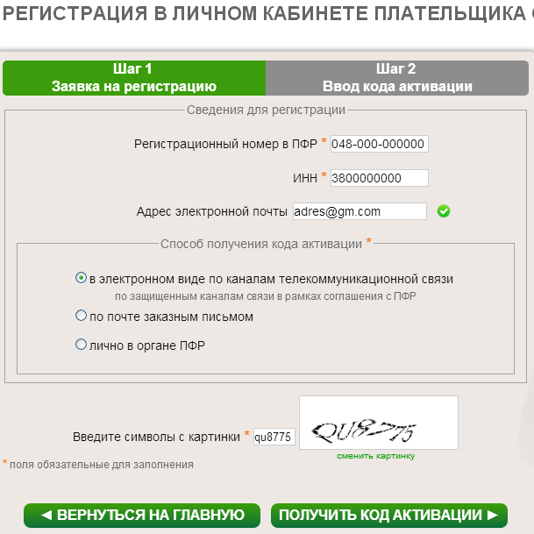

Рис.1

После получения кода активации необходимо пройти 2 шаг регистрации.

2 шаг регистрации в "Личном кабинете":

На втором шаге регистрации в окне регистрации на вкладке "Шаг 2 ввод кода активации" (рис. 2) производится:
- ввод регистрационного номера страхователя в ПФР и полученного кода активации;
- подтверждение условий подключения к Интернет-ресурсу, путем проставления отметки.
- ввод и подтверждение собственного пароля для входа в «Личный кабинет плательщика».
После ввода всех необходимых данных следует нажать кнопку «Зарегистрироваться».
В случае если код активации не использован в течение 45 календарных дней после его направления плательщику, то он аннулируется. В этом случае процедуру подключение к "Личному кабинету плательщика" следует начать заново.
После успешного завершения процедуры регистрации можно перейти в процедуре входа в "Личный кабинет плательщика".

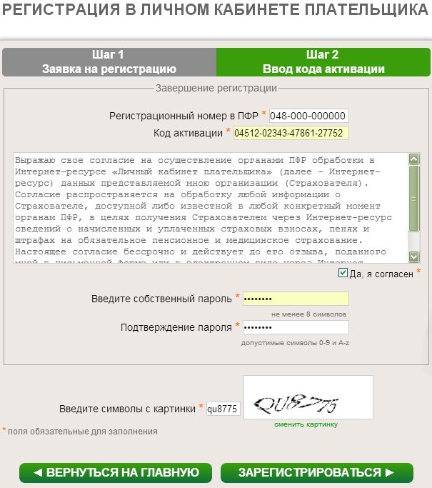

Рис.2

Вход в «Личный кабинет плательщика»
Для входа в «Личный кабинет плательщика» необходимо ввести регистрационный номер в ПФР, пароль и 6 символьный код, изображенный на картинке и нажать кнопку «Войти» (Рис.3).

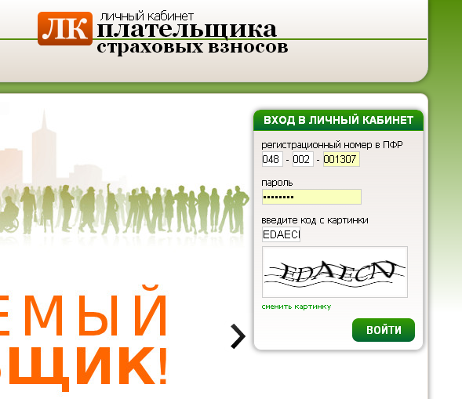

Рис.3
Если данные введены неверно, то вход будет невозможен и на экране появится соответствующее сообщение об ошибке. После неудачной попытки входа необходимо заново ввести пароль и код.

Смена пароля для входа в «Личный кабинет плательщика»
Для смены пароля входа на главной странице перейти по ссылке 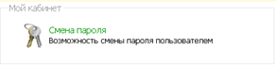
Откроется окно для смены пароля (Рис. 4)

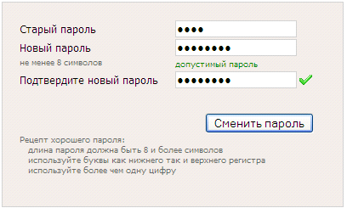

Рис. 4
Необходимо указать старый пароль и дважды ввести новый. Длина нового пароля не должна быть менее восьми символов и содержать как символы, так и цифры.

Выход из "Личного кабинета плательщика"
Для выхода из Электронного сервиса «Личный кабинет плательщика» необходимо выбрать пункт меню «Выход».

Назначение сервисов для плательщиков страховых взносов
7.1 Сервисы для работодателей и самозанятых плательщиков:
- Назначение сервиса «Платежное поручение»: Предоставить плательщикам возможность с минимальными трудозатратами оформить на бумажном носителе безошибочное, в соответствии с требованиями законодательства, платежное поручение для уплаты со счета в безналичной форме страховых взносов, пеней и штрафов по ОПС и ОМС.
- Назначение сервиса «Платежи»: Предоставить плательщикам возможность получить реестр платежей за заданный период с учетом исполненных решений о зачетах и возвратах, в том числе для дистанционной сверки уплаченных сумм страховых взносов при сдаче отчетности.
- Назначение сервиса «Справка о состоянии расчетов»: Предоставить плательщикам возможность получить в электронном виде информацию о состоянии расчетов в виде справки по форме утвержденной ПФР во исполнение пункта 7 части 3 статьи 29 Федерального закона № 212-ФЗ.
- Назначение сервиса «Справочная информация»: Предоставить плательщикам дополнительную возможность доступа к бесплатному программному обеспечению, формам отчетности и заявлений.
- Назначение сервиса «Написать отзыв»: Предоставить плательщикам возможность оценить работу территориального органа ПФР по месту регистрации в качестве страхователя в целях повышения качества обслуживания.
- Назначение сервиса «Сообщения»: Усилить информационное взаимодействие между плательщиками и органами ПФР.
- Назначение сервиса «Оценка «Личного кабинета»: Предоставить плательщикам возможность оценить удобство и комфортность работы в «Личном кабинете плательщика».

7.2 Электронные сервисы только для работодателей - физических лиц и самозанятых плательщиков:
- Назначение сервиса «Квитанция»: Предоставить плательщикам возможность с минимальными трудозатратами оформить на бумажном носителе безошибочную, в соответствии с требованиями законодательства, квитанцию для уплаты наличными средствами страховых взносов, пеней и штрафов по ОПС и ОМС.

7.3 Электронные сервисы только для работодателей:
- Назначение сервиса «Информация о состоянии расчетов по месяцам»: Предоставить плательщикам возможность дистанционного контроля полноты уплаты страховых взносов и пеней на ОПС и ОМС, а также сверки расчетов с ПФР в разрезе обязательств и платежей каждого месяца.
- Назначение сервиса «Проверка РСВ-1»: Предоставить плательщикам возможность дистанционной предварительной проверки подготовленного расчета РСВ-1 на соответствие не только требованиям форматно-логического контроля, но и данным информационной базы органов ПФР об учтенных платежах, а также данным из расчетов РСВ-1 за предыдущие периоды. Данный сервис позволяет плательщикам сдавать расчеты РСВ-1 без ошибок с первого раза.

7.4 Электронные сервисы только для самозанятых плательщиков:
- Назначение сервиса «Информация о состоянии расчетов по годам»: Предоставить плательщикам возможность дистанционного контроля полноты уплаты страховых взносов и пеней на ОПС и ОМС, а также сверки расчетов с ПФР в разрезе обязательств и платежей каждого года.
- Назначение сервиса «Начисление страховых взносов»: Предоставить плательщикам возможность получения информации о сумме страховых взносов, подлежащей уплате за текущий год.

Сервис "Справка о состоянии расчетов"
Для входа в сервис необходимо выбрать пункт меню «Состояние расчетов || Справка о состоянии расчетов», либо на главной странице нажать на ссылку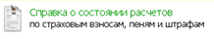
Для формирования справки необходимо нажать кнопку «Заказать справку»
(Рис. 5)

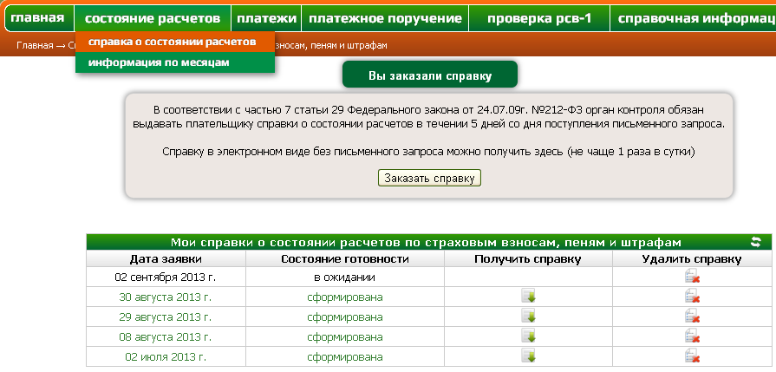

Рис. 5
Для изменения статуса готовности с «в ожидании» на «сформирована» и появлении ссылки на готовый документ в поле «Получить справку» необходимо обновить страницу либо нажать ссылку «Обновить» в шапке таблицы «Мои справки о состоянии расчетов по страховым взносам, пеням и штрафам».

Действия пользователя с полученными справками:
Для загрузки в новом окне готовой справки необходимо нажать на пиктограмму в графе «Получить справку». | Справку можно распечатать либо сохранить в файл, используя кнопки в окне справки. | Для удаления ненужной справки необходимо нажать на пиктограмму в графе "Удалить справку" .
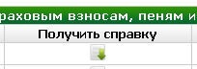 | 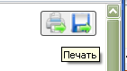 | 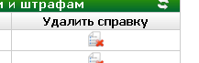

Сервис "Информация о состоянии расчетов"
Предоставляет возможность получения информации о состоянии расчетов по страховым взносам и пеням на ОПС и ОМС в разрезе ежемесячных обязательств.
Для входа в сервис необходимо выбрать пункт меню «Состояние расчетов || Информация по месяцам», либо в главном окне нажать на ссылку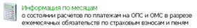
После этого появится таблица (Рис. 6)

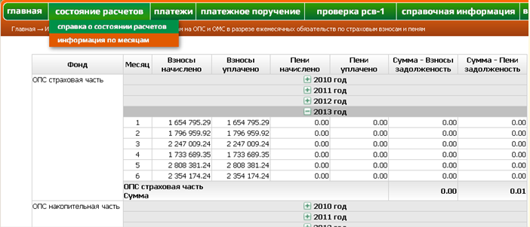

Рис. 6
Информация в таблице сгруппирована по видам обязательств:

"ОПС страховая часть" | Страховые взносы, пени на обязательное пенсионное страхование на страховую часть трудовой пенсии
"ОПС накопительная часть" | Страховые взносы, пени на обязательное пенсионное страхование на накопительную часть трудовой пенсии
"ФФОМС" | Страховые взносы, пени на обязательное медицинское страхование в федеральный фонд ОМС
"ТФОМС" | Страховые взносы, пени на обязательное медицинское страхование в территориальный фонд ОМС
"Доп. тариф (ч.1 ст. 58.3)" | Страховые взносы, пени по дополнительному тарифу за застрахованных лиц, занятых на соответствующих видах работ, указанных в пп. 1 п.1 ст. 27 Федерального закона «О трудовых пенсиях в Российской Федерации, зачисляемые в бюджет ПФР на выплату страховой части трудовой пенсии
"Доп. тариф (ч.2 ст. 58.3)" | Страховые взносы, пени по дополнительному тарифу за застрахованных лиц, занятых на соответствующих видах работ, указанных в пп. 2-18 п.1 ст. 27 Федерального закона «О трудовых пенсиях в Российской Федерации, зачисляемые в бюджет ПФР на выплату страховой части трудовой пенсии

По каждому виду обязательств информация сгруппирована по годам. Для развертывания информации по интересующему году в разрезе месяцев необходимо нажать на пиктограмму , для свертывания - нажать пиктограмму .
По каждому виду обязательству в строке "Сумма" представлена задолженность по страховым взносам и пеням.
Для сохранения информации в файл формата .pdf необходимо нажать кнопку «Сохранить в файл».
В таблице "Неучтенные в обязательствах плательщика перечисленные платежи по страховым взносам, пеням и штрафам" (Рис. 7) представлены в разрезе видов обязательств и видов платежей перечисленные суммы, которые в информационной базе ПФР не соотнесены с обязательствами плательщика. Как правило, это либо страховые взносы, перечисленные за месяцы, по которым еще не представлена отчетность, либо ошибочные платежи, которые не могут быть учтены в обязательствах плательщика и могут быть уточнены (либо возвращены) по его заявлению.

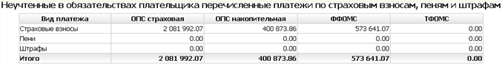

Рис. 7

Сервис "Реестр платежей"
Для перехода в сервис необходимо выбрать пункт меню «Платежи», либо на главной странице нажать на ссылку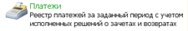
Для получения реестра платежей необходимо задать начальную и конечную дату уплаты и нажать кнопку «Показать». После этого появится реестр платежей (Рис. 8)
Платежи в реестре сгруппированы по КБК и видам. В строках "Итого" в графе "Сумма" подсчитана сумма платежей за период по КБК и виду платежей.
При задании в качестве периода отчетного, расчетного периодов сумма платежей по реестру должна совпадать с данными об уплаченных суммах по расчету РСВ-1. Несоответствия платежей также могут быть выявлены при использовании сервиса «Предварительная проверка РСВ-1».
Для сохранения реестра платежей в файл формата .pdf необходимо нажать кнопку «Сохранить в файл»
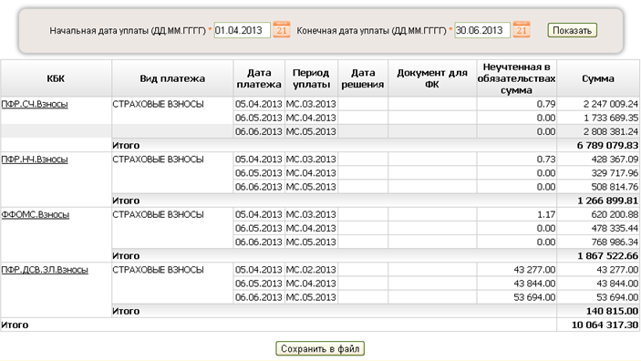

Рис. 8
При наведении указателя мыши на сокращенное наименование КБК (кода бюджетной классификации) появляется всплывающая подсказка с полным наименованием КБК. (Рис. 9)

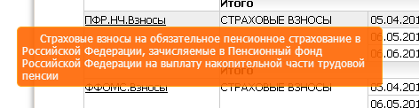

Рис. 9

Сервис "Платежное поручение"
Для перехода в сервис необходимо выбрать пункт меню «Платежное поручение», либо на главной странице нажать на ссылку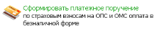
Далее необходимо ввести БИК банка плательщика и нажать кнопку «Проверить» (Рис. 9)

Рис. 9

В случае ввода корректного БИК плательщику необходимо внести номер счета, с которого будет производиться оплата (введенный счет в базе данных не сохраняется), сумму платежа и из заданного списка выбрать код бюджетной классификации (Рис. 10)

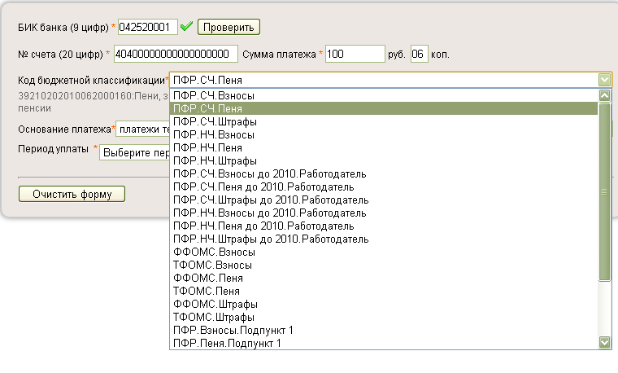

Рис. 10

Далее в поле "Основание платежа" необходимо выбрать значение из заданного списка
(Рис. 11)
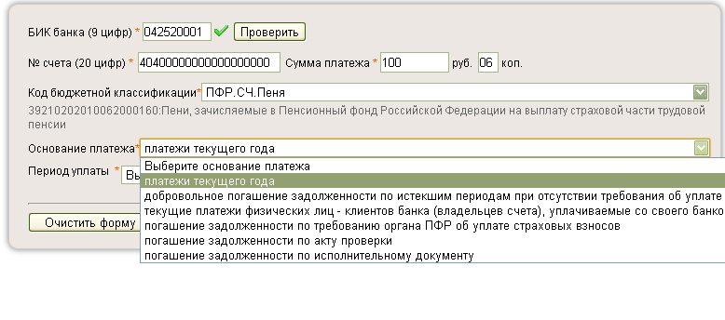
Рис. 11

В зависимости от выбранного основания платежа необходимо внести данные о периоде уплаты, либо по требованию об уплате недоимки, либо об акте проверки, либо об исполнительном документе (Рис. 12)
- - - - - - - - - - - - - - - - - - - - - - - - - - - - - - - - - - - - - - - - - - - - - - - - - - - - - - - -
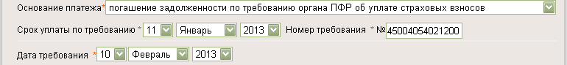
- - - - - - - - - - - - - - - - - - - - - - - - - - - - - - - - - - - - - - - - - - - - - - - - - - - - - - - -
- - - - - - - - - - - - - - - - - - - - - - - - - - - - - - - - - - - - - - - - - - - - - - - - - - - - - - - -
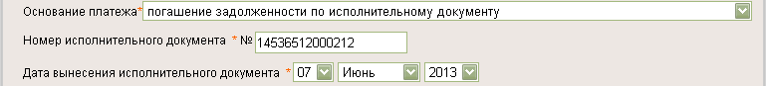

Рис. 12

Для загрузки готового платежного поручения в формате .pdf необходимо нажать кнопку .

Сервис "Проверка РСВ-1"
Для входа в сервис необходимо выбрать пункт меню "Проверка РСВ-1", либо на главной странице нажать на ссылку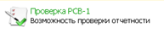
Далее следует используя кнопку «Загрузить файл» выбрать XML-файл с проверяемым расчетом РСВ-1 и нажать кнопку «Загрузить файл» (Рис. 13, 14)

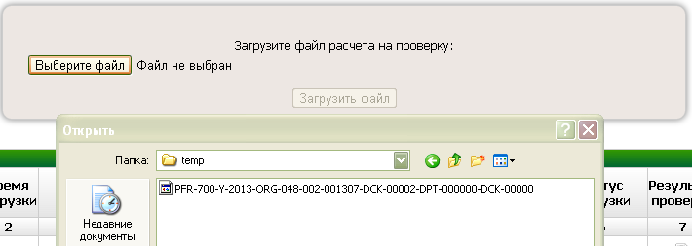

Рис. 13

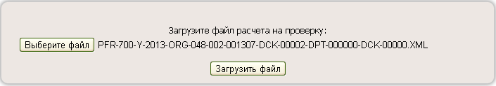

Рис. 14

Загруженный расчет РСВ-1 появится в таблице "Мои загруженные расчеты (РСВ-1)" ос статусом загрузки "не проверен" (Рис. 15)

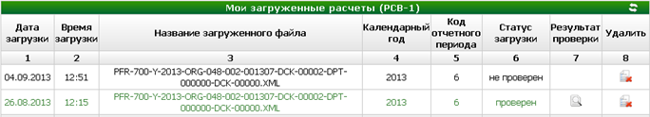
Рис. 15

После непродолжительного промежутка времени следует обновить данные таблицы "Мои загруженные расчеты (РСВ-1)" путем нажатия на пиктограмму . Статус загрузки должен измениться на "проверен" (Рис. 16)

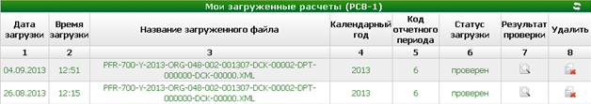
Рис. 16
Для просмотра результатов проверки расчета РСВ-1 необходимо нажать на пиктограмму. Для удаления загруженного расчета РСВ-1 необходимо нажать на пиктограмму.

Сервис "Информация о состоянии расчетов по годам"
Для входа в сервис необходимо выбрать в меню «Состояние расчетов || Информация по годам», либо на главной странице нажать на ссылку 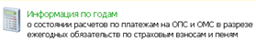
После этого появится таблица (Рис. 17) Информация в таблице сгруппирована по видам обязательств:
"ОПС страховая часть" | Страховые взносы, пени на обязательное пенсионное страхование на страховую часть трудовой пенсии
"ОПС накопительная часть" | Страховые взносы, пени на обязательное пенсионное страхование на накопительную часть трудовой пенсии
"ФФОМС" | Страховые взносы, пени на обязательное медицинское страхование в федеральный фонд ОМС
"ТФОМС" | Страховые взносы, пени на обязательное медицинское страхование в территориальный фонд ОМС

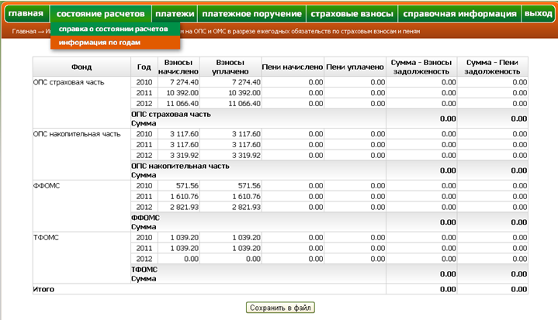

Рис. 17
По каждому виду обязательству в строке "Сумма" представлена задолженность по страховым взносам и пеням.
Для сохранения информации в файл формата .pdf необходимо нажать кнопку «Сохранить в файл».
В таблице "Неучтенные в обязательствах плательщика перечисленные платежи по страховым взносам, пеням и штрафам" (Рис. 18) в разрезе видов обязательств и видов платежей представлены перечисленные суммы, которые в информационной базе ПФР не соотнесены с обязательствами плательщика. Как правило, это либо страховые взносы, перечисленные в счет уплаты текущего года, либо ошибочные платежи, которые не могут быть учтены в обязательствах плательщика и могут быть уточнены (либо возвращены) по его заявлению.
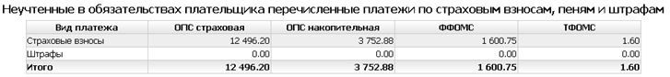

Рис. 18

Сервис "Квитанция"
Для перехода в сервис необходимо выбрать пункт меню «Платежный документ поручение | Квитанция», либо на главной странице нажать на ссылку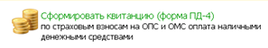Далее необходимо ввести сумму платежа и из заданного списка выбрть код бюджетной классификации (Рис. 19)

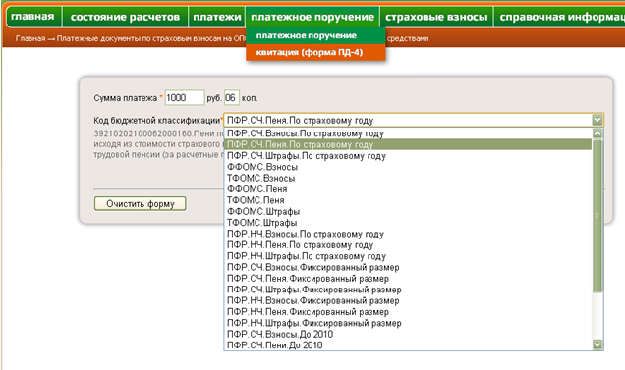

Рис. 19
Для загрузки готовой квитанции в формате .pdf необходимо нажать кнопку . Пример сформированной квитанции приведен на рис. 20.
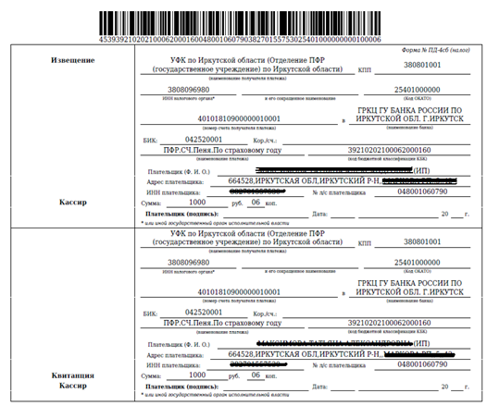
Рис. 20

Сервис "Начисление страховых взносов"
Для входа в сервис необходимо выбрать пункт меню «Начисление страховых взносов», либо на главной странице нажать на ссылку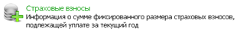
После этого появятся исходные данные для расчета и таблица (Рис. 21)

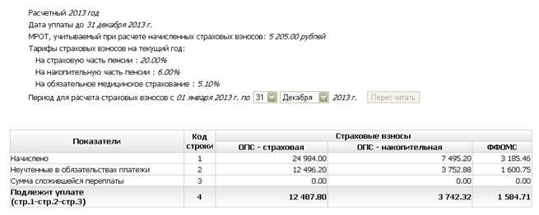

Рис. 21

Датой начала периода для расчета является либо 01 января текущего года, либо дата начала статуса индивидуального предпринимателя (дата начала статуса нотариуса, адвоката) в текущем году.
Датой окончания периода расчета является либо 31 декабря текущего года, либо дата прекращения статуса индивидуального предпринимателя (дата прекращения статуса нотариуса, адвоката) в текущем году.
Для плательщиков, не прекративших свой статус, предоставлена возможность изменить дату окончания периода расчета и осуществить перерасчет, используя кнопку
Следует обращать внимание на наличие платежей в строке "Неучтенные в обязательствах платежи". Ими могут оказаться как платежи, уплаченные авансом в счет начислений текущего года, так и платежи ошибочно уплаченные на неверные коды бюджетной классификации. Для анализа платежей следует использовать сервис «Платежи».

Сервис " Сообщения"
Для входа в сервис необходимо на главной странице нажать на ссылку
Появится список сообщений (Рис. 22)
Рис. 22

Для прочтения сообщения необходимо щелкнуть по нему указателем мыши. Откроется окно с текстом сообщения (Рис. 23)
Рис. 23
Для удаления сообщения необходимо нажать на пиктограмму

Сервис " Оценка «Личного кабинета плательщика"
Для входа в сервис необходимо на главной странице нажать на ссылку

Откроется форма с вкладкой «Ваши оценки» (рис. 26), на которой плательщику предлагается оценить по 5-бальной шкале сервисы «Личного кабинета плательщика», а также удобство подключения к "Личному кабинету", удобство и комфортность работы в "Личном кабинете".

Рис. 26

Проставление оценок осуществляется путем перемещения бегунков с последующей фиксацией нажатием кнопок «Оценить» (Рис. 27)

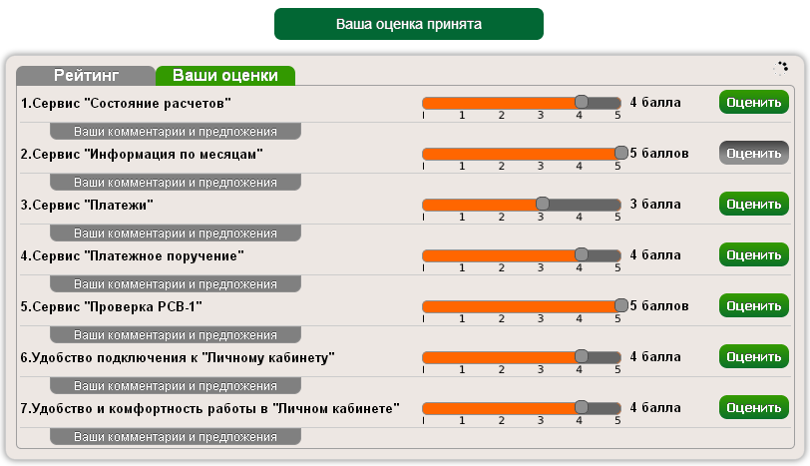

Рис. 27

Проставленные оценки могут неоднократно изменяться плательщиком.
Кроме оценок, плательщик может оправить свои комментарии и предложения по каждому сервису отдельно, а также по подключению к "Личному кабинету", удобству и комфортности работы в нем. Для этого необходимо открыть окно для ввода комментария, нажав на элемент управления.

Затем, ввести текст и нажать на кнопку «Отправить».

Рис. 28
Для того, чтобы закрыть окно для ввода комментария, необходимо нажать на элемент управления

Для ознакомления с общим рейтингов сервисов «Личного кабинета плательщика» необходимо перейти на вкладку «Рейтинг» (Рис. 29)

Рис. 29

На вкладке «Рейтинг» представлены:
- информация о количестве проголосовавших плательщиков и количественном распределении проставленных ими оценок;
- средние оценки по каждому сервису;
- гистограммы распределения оценок по каждому сервису.

